TRƯỜNG THPT CHUYÊN  THÁI BÌNH  ĐỀ THI ĐỀ XUẤT | KÌ THI HỌC SINH GIỎI CÁC TRƯỜNG THPT CHUYÊN  KHU VỰC DUYÊN HẢI VÀ ĐỒNG BẰNG BẮC BỘ  LẦN THỨ XII NĂM 2019
Đề thi môn: SINH HỌC lớp 11
Thời gian: 180 phút (không kể thời gian giao đề)

Câu 1: (2 điểm) Trao đổi nước và dinh dưỡng khoáng
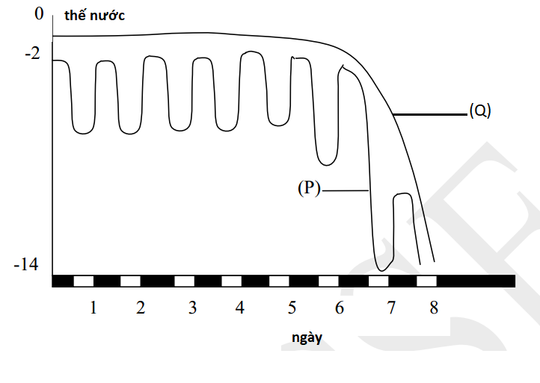
a. Thực vật thích nghi với điều kiện sa mạc và các vùng có độ ẩm thấp được gọi là thực vật chịu hạn. Hãy trình bày các phương thức thích nghi của thực vật chịu hạn để đảm bảo cân bằng giữa thoát hơi nước và hấp thụ nước?
b. Trong một thí nghiệm, thế nước của đất và sự sinh trưởng của cây trên đất được đo trong 8 ngày. Các kết quả được hiển thị ở hình bên biết rằng màu trắng và đen trên trục hoành tương ứng là ngày và đêm.
- đồ thị nào thể hiện thế nước của đất, đồ thị nào thể hiện thế nước trong lá? Giải thích?
- Thời điểm nào lá bắt đầu héo? Giải thích?
Câu 2: ( 2 điểm) Quang hợp ở thực vật
Trong khu rừng trên đảo Trinidad, người ta tìm thấy 4 loài thực vật, người ta tiến hành các thí nghiệm để xác định xem các nhóm cây này cố định CO₂ theo con đường nào:
a. Ba nhóm cây C3 ưa bóng, cây C3 ưa sáng và cây C4 được đặt trong các chế độ cường độ ánh sáng khác nhau giao động từ 0 đến mức độ ánh sáng mặt trời toàn phần trong vài ngày, nhiệt độ 32⁰C, tưới nước đầy đủ và đo cườn gđộ quang hợp ở lá của mỗi cây thì thu được đồ thị sau:
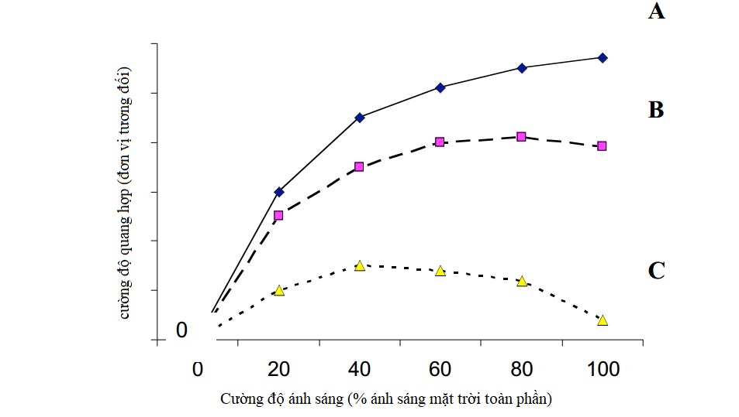
- Theo em, mỗi đồ thị A,B,C ứng với loại cây nào ở trên?
- Tại sao cường độ quang hợp ở đồ thị C lại giảm khi cường độ ánh sáng tăng từ 60% tới 100% của ánh sáng mặt trời toàn phần?

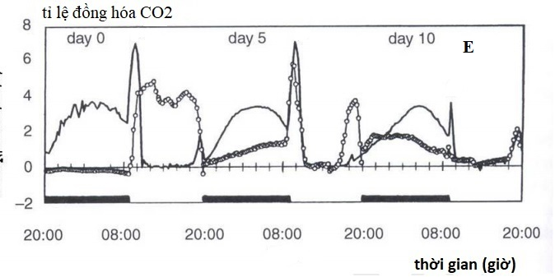
b. Nhóm cây còn lại kí hiệu là cây E người ta tiến hành đo cường độ quang hợp của cây biết rằng các phép đo được thực hiện trong điều kiện tưới tốt (0 ngày) và sau 5 ngày 10 ngày mà không cần tưới thêm nước, hai đồ thị với các vòng tròn rỗng và đường liền nét là biểu thị cường độ quang hợp của các lá trên cùng một cây hãy giải thích hiện tượng và cho biết cây cố định CO₂ theo con đường nào?
Câu 3: (1 điểm) Hô hấp ở thực vật
Theo dõi sự nảy mầm của các hạt đậu tương trong một thời gian, người ta thấy sự biến biến đổi lượng nitơ tổng số và lượng nito hòa tan (nito trong các chất có trọng lượng phân tử thấp như amino acids) được đo ở lá mầm và các phần khác nhau của cây mầm. Kết quả ghi được như hình dưới đây.
Theo em Hình A và hình B, hình nào biểu thị sự biến động lượng nito tổng số, hình nào biểu thị sự biến động lượng nitơ hòa tan? Giải thích.
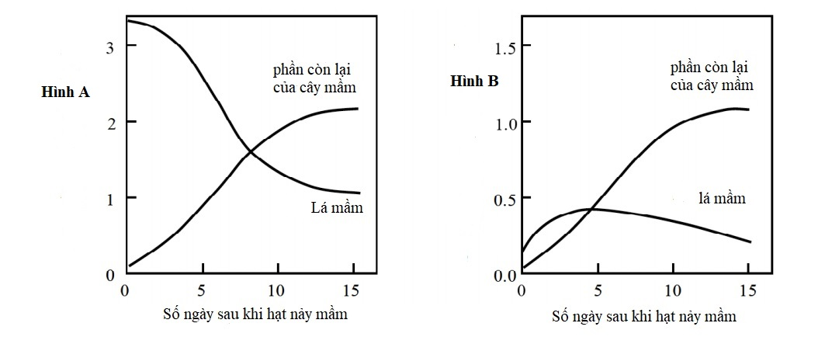
Câu 4: ( 2 điểm) sinh trưởng, phát triển, sinh sản ở thực vật
Phytochrome là một trong số các thụ thể ánh sáng của thực vật tham gia vào quang chu kỳ. Phytochrome tồn tại ở hai dạng quang phổ của ánh sáng khác nhau: Pr hấp thụ ánh sáng đỏ còn Pfr hấp thụ ánh sáng đỏ xa. Một thí nghiệm nghiên cứu sự ra hoa của cây bị ảnh hưởng ra sao bởi các chớp sáng khác nhau [trắng (W), đỏ (R), đỏ xa (FR)] trong giai đoạn tối hoặc là trong tối ở giai đoạn sáng của sự phát triển thực vật. Hình dưới đây cho biết các kết quả thí nghiệm.Quan sát hình và cho biết:
a. Cây trong thí nghiệm là cây ngày dài hay cây ngày ngắn? giải thích.
b. Nếu thay thế chớp sáng trắng bằng chớp sáng đỏ xa (FR) thì cây trong thí nghiệm 3 có ra hoa không? Vì sao?
c. Các cây trong thí nghiệm 4 và 5 có ra hoa hay không? Vì sao?
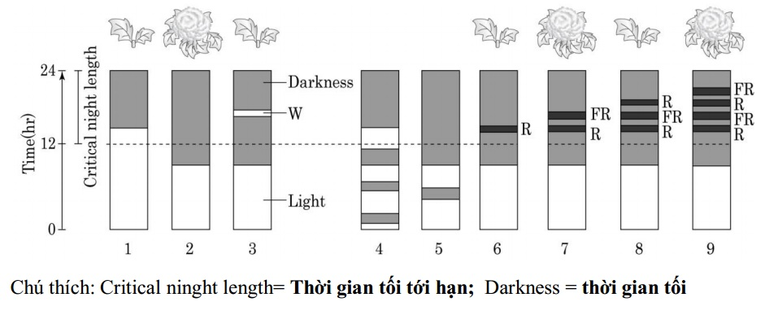
Câu 5: (2 điểm) Tiêu hóa và hô hấp ở động vật
a. Trong một thí nghiệm ở thú, người ta thắt tạm thời ống dẫn tụy tuy nhiên vẫn đáp ứng đầy đủ nhu cầu về lượng thức ăn để thú vẫn sống bình thường. Theo em lượng cabonhidrat thay đổi như thế nào trong phân và nước tiêu của con vật?
b. Hệ số hô hấp RQ của một người phụ nữ trưởng thành là 0,7 cùng với nồng độ oxi trong không khí thở ra của cô ta là 170ml/l. RQ là tỉ số giữa lượng CO₂ thải ra và lượng O₂ cơ thể hấp thụ. Sự chuyển hóa glucose và axit palmitic diễn ra như sau:
Glucose: C₆H₁₂O₆ + 6O₂ -> 6CO₂ + 6H₂O
Axit palmitic : C₁₆H₃₂O₂ + 23O₂ -> 16CO₂ + 16H₂O
- Hãy tính lượng CO₂ được bổ sung vào mỗi lít không khí thở ra?
- Nếu người này buộc phải chạy nước rút (chạy thật nhanh) trong vòng vài phút thì RQ của cô ấy sẽ thay đổi như thế nào? Giải thích?
Câu 6: ( 2 điểm) Tuần hoàn
Sơ đồ sau đây minh họa hai bệnh tim bẩm sinh nghiêm trọng đôi khi gặp ở trẻ sơ sinh.
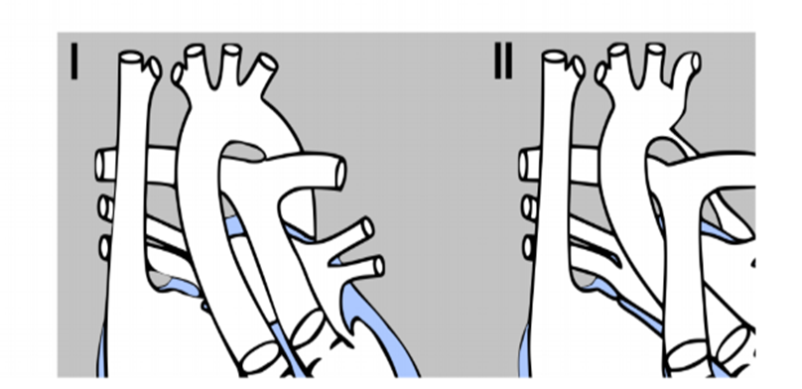 | 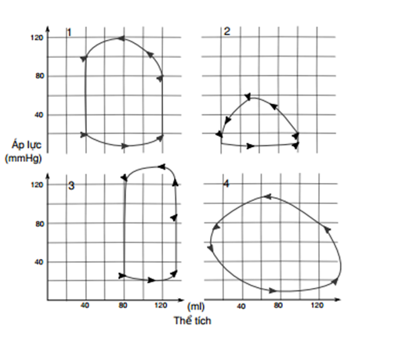
a. Quan sát hình và cho biết người bệnh I và II bị mắc bệnh gì?
b. Huyết áp của người bệnh số 2 sẽ thay đổi như thế nào? Giải thích.
c. Cho sơ đồ ghi áp lực và thể tích tâm thu của người bình thường 1,2 và người bị bệnh 3,4. Người bệnh I, II có thể có sơ đồ ghi áp lực và thể tích tâm thu như trong hình không? Nếu có sẽ phù hợp với hình nào?
Câu 7: (2 điểm) Bài tiết, cân bằng nội môi
Các inulin là những polysaccharide không thể đi qua màng tế bào. Inulin được truyền vào một tĩnh mạch của người với tốc độ không đổi là 0,2 mol/phút. Ngay sau khi truyền xong, tổng số 25 mol inulin đã được thu nhận ở nước tiểu. | 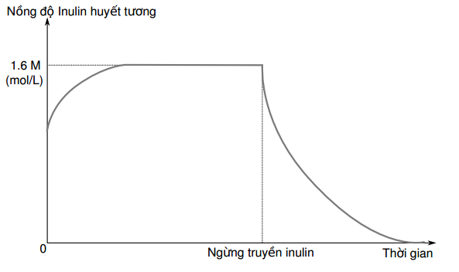

a. Nếu có một loại thuốc X dễ dàng đi qua các loại màng tế bào thì X sẽ bị cô lại trong nước tiểu với tốc độ nhanh hơn hay chậm hơn so với inulin khi ở cùng nồng độ trong máu? Vì sao?
b. Thuốc ACEI gây ức chế enzyme chuyển hóa angiotensin, sử dụng thuốc ACEI sẽ gây ra tác động như thế nào với sự lọc ở thận ? Giải thích.
c. Dựa vào đồ thị, hãy tính thể tích huyết tương mà thận lọc trong một phút?
d. Hãy tính tổng thể tích dịch lọc qua thận của người này sau khi truyền xong 25 mol inulin?
Câu 8: ( 2 điểm) cảm ứng ở động vật
Các đồ thị a, b, c dưới đây thể hiện sự biến đổi điện thế màng theo thời gian của một tế bào thần kinh khi nhận được các kích thích nhất định. Em hãy nêu và giải thích sự biến đổi điện thế màng trong các trường hợp đó?
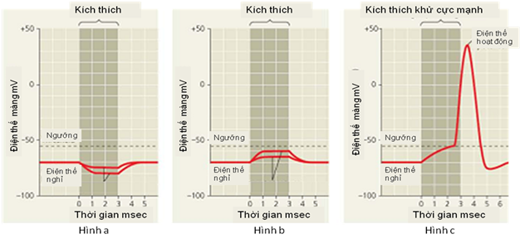

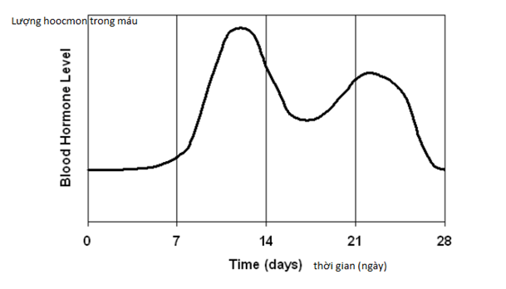
Câu 9: ( 2 điểm) Sinh trưởng, phát triển, sinh sản ở động vật
Chu kì kinh nguyệt có sự tham gia của một số hoocmon, một trong số hoocmon có những biến động như trong đồ thị hình bên.
a. Hãy cho biết đây là đồ thị ghi lại sự biến động của hoocmon nào? Hoocmon này do cơ quan nào tiết ra?
b. FSH và LH lấy tên từ các sự kiện cuả chu kì sinh dục ở giới cái, nhưng chúng cũng hoạt động ở giới đực. Các chức năng của FSH và LH ở giới cái và giới đực có gì giống và khác nhau?

Câu 10: ( 2 điểm) Nội tiết
Đồ thị hình bên cho thấy nồng độ glucose trong máu sau khi tiêm hoocmon I, II, III riêng rẽ hoặc kết hợp. Cho một số hoocmon dưới đây: | 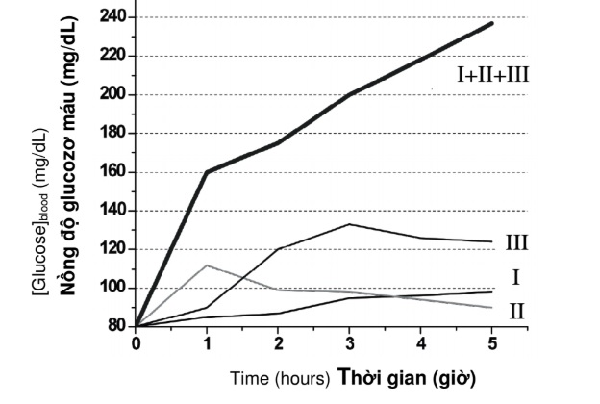
  Insulin | ADH
  Adrenanlin | Renin
  Glucagon | Angiotensinogen
  Cortisol | Calcitonin
a. Trong số các hoocmon đã cho ở trên, hãy chọn ra 3 hoocmon phù hợp với kết quả thu được trên đồ thị và giải thích?
b. Khi tiêm kết hợp 3 hoocmon I, II, III thu được kết quả như trên đồ thị, ba hoocmon này đã tương tác với nhau theo kiểu nào? Giải thích kết thu được trên đồ thị.

Câu 11: (1 điểm) phương án thực hành
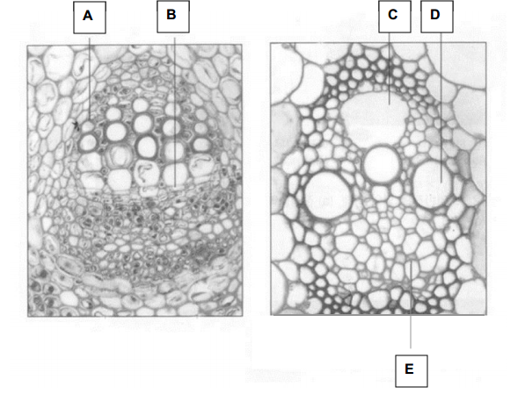
Thân cây hoa huệ được đặt trong nước nhuộm màu mực đỏ để theo dõi sự vận chuyển của nước thông qua thí nghiệm. Hai lát cắt ngang của thân cây được đưa ra dưới đây.
a. Hãy gọi tên các cấu trúc được đánh dấu A,B, C, D, E
b. Theo em cấu trúc nào sẽ có màu đỏ? Giải thích.

===HẾT===

HƯỚNG DẪN CHẤM
Câu 1: (2 điểm) Trao đổi nước và dinh dưỡng khoáng
a. Thực vật thích nghi với điều kiện sa mạc và các vùng có độ ẩm thấp được gọi là thực vật chịu hạn. Hãy trình bày các phương thức thích nghi của thực vật chịu hạn để đảm bảo cân bằng giữa thoát hơi nước và hấp thụ nước?
b. Trong một thí nghiệm, thế nước của đất và sự sinh trưởng của cây trên đất được đo trong 8 ngày. Các kết quả được hiển thị ở hình bên biết rằng màu trắng và đen trên trục hoành tương ứng là ngày và đêm.
- đồ thị nào thể hiện thế nước của đất, đồ thị nào thể hiện thế nước trong lá? Giải thích?
- Thời điểm nào lá bắt đầu héo? Giải thích?
Câu  1 ( 2 điểm) | Ý | Nội dung | Điểm
Câu  1 ( 2 điểm) | a  (1điểm) | Thực vật chịu hạn có rất nhiều phương thức khác nhau để đảm bảo cân bằng giữa thoát hơi nước và hấp thụ nước:  - Nhiều loài thực vật chịu hạn như thực vật sa mạc có chu trình sống ngắn, hoàn thành chu trình sống của mình trong mùa mưa khi nước về | 0,25
Câu  1 ( 2 điểm) | a  (1điểm) | - Một số loài cây như trúc đào có lớp cutin dày, biểu bì có nhiều lớp làm giảm sự mất nước qua lớp cutin đồng thời lỗ khí nằm sâu trong các khoang được gọi là hốc có nhiều lông nhỏ, các lông giúp cản trở dòng không khí làm giảm tốc độ thoát hơi nước và bảo vệ lỗ khí không bị nóng, khô | 0,25
Câu  1 ( 2 điểm) | a  (1điểm) | - Một số loài thực vật chịu hạn không có lá trong suốt thời kì sinh trưởng giúp giảm cường độ thoát hơi nước, chỉ khi có mưa nhiều thì lá non mọc ra để tăng cường độ quang hợp giúp cây tích lũy chất hữu cơ cần cho sinh trưởng, sau đó khi đất khô lá lại rụng đi | 0,25
Câu  1 ( 2 điểm) | a  (1điểm) | - Một số loài thực vật khác thực hiện cố định CO2 theo con đường CAM, lỗ khí khổng chỉ mở ra vào ban đêm để hấp thụ CO₂, vào ban ngày lỗ khí đóng lại để giảm cường độ thoát hơi nước | 0,25
Câu  1 ( 2 điểm) | a  (1điểm) | - Một số loài thực vật như xương rồng, có lá biến thành gai giảm cường độ thoát hơi nước, khi đó thân của chúng chứa lục lạp để tiến hành quang hợp | (trả lời 4 ý cho tối đa 1 điểm)
Câu  1 ( 2 điểm) | b  (1điểm) | - Đồ thị Q thể hiện thế nước trong đất, đồ thị P thể hiện thế nước trong cây | 0,25
Câu  1 ( 2 điểm) | b  (1điểm) | - Vì đồ thị P có sự thay đổi thế nước giữa đêm và ngày, ban đêm thế nước cao do không có thoát hơi nước, ban ngày thế nước thấp do quá trình thoát hơi nước xảy ra mạnh | 0,25
Câu  1 ( 2 điểm) | b  (1điểm) | - Tại thời điểm P trong đồ thị tương đương ngày số 6 thì lá bắt đầu héo | 0,25
Câu  1 ( 2 điểm) | b  (1điểm) | - vì thế nước trong đất giảm mạnh vào ngày thứ 6 làm cho cây không lấy được nước dẫn tới thế nước trong cây giảm mạnh | 0,25

Câu 2: ( 2 điểm) Quang hợp ở thực vật
Trong khu rừng trên đảo Trinidad, người ta tìm thấy 4 loài thực vật, người ta tiến hành các thí nghiệm để xác định xem các nhóm cây này cố định CO₂ theo con đường nào:
a. Ba nhóm cây C3 ưa bóng, cây C3 ưa sáng và cây C4 được đặt trong các chế độ cường độ ánh sáng khác nhau giao động từ 0 đến mức độ ánh sáng mặt trời toàn phần trong vài ngày, nhiệt độ 32⁰C, tưới nước đầy đủ và đo cườn gđộ quang hợp ở lá của mỗi cây thì thu được đồ thị sau:
- Theo em, mỗi đồ thị A,B,C ứng với loại cây nào ở trên?
- Tại sao cường độ quang hợp ở đồ thị C lại giảm khi cường độ ánh sáng tăng từ 60% tới 100% của ánh sáng mặt trời toàn phần?

b. Nhóm cây còn lại kí hiệu là cây E người ta tiến hành đo cường độ quang hợp của cây biết rằng các phép đo được thực hiện trong điều kiện tưới tốt (0 ngày) và sau 5 ngày 10 ngày mà không cần tưới thêm nước, hai đồ thị với các vòng tròn rỗng và đường liền nét là biểu thị cường độ quang hợp của các lá trên cùng một cây hãy giải thích hiện tượng và cho biết cây cố định CO₂ theo con đường nào?

Câu 2  (2 điểm) | Ý | Nội dung | Điểm
Câu 2  (2 điểm) | Ý a | Đồ thị A ứng với cường độ quang hợp của cây C4  Đồ thị C ứng với cường độ quang hợp của cây C3 ưa bóng  Đồ thị B ứng với cường độ quang hợp của cây C3 ưa sáng | 0,25
Câu 2  (2 điểm) | Ý a | - cường độ quang hợp của nhóm A cao nhất trong 3 nhóm thực vật trên đồng thời cây cường độ quang hợp ở cây C4 vẫn cao tại cường độ ánh sáng mặt trời toàn phần | 0,25
Câu 2  (2 điểm) | Ý a | - cây C3 ưa bóng sẽ giảm cường độ quang hợp khi cường độ ánh sáng cao quá 50% cường độ ánh sáng mặt trời toàn phần | 0,125
Câu 2  (2 điểm) | Ý a | - cấy C3 ưa sáng có cường độ quang hợp cao hơn cây C3 ưa bóng và cường độ quang hợp đạt cực đại ở 1/3 ánh sáng mặt trời toàn phần, tăng cường độ ánh sáng làm cường độ quang hợp giảm. | 0,125
Câu 2  (2 điểm) | Ý a | Vì đồ thị C là đồ thị quang hợp ở thực vật C3 ưa bóng  Ở cây C3 ưa bóng cây tập trung nito để tổng hợp protein của tilacoit và diệp lục hơn là vào tổng hợp enzyme cố định CO₂ dẫn tới cây không có đủ enzyme Rubisco để sử dụng khi cường độ ánh sáng cao | 0,25  0,25
Câu 2  (2 điểm) | Ý b | - Có hiện tượng như vậy vì các lá non và già trên cây đã cố định CO₂ theo 2 con đường khác nhau  - cây trưởng thành quang hợp theo con đường CAM | 0,25
Câu 2  (2 điểm) | Ý b | - Lá non ban đầu cố định CO2 theo con đường C3 đồ thị là vòng tròn rỗng, lá trưởng thành ban đầu cố định CO2 theo con đường CAM đồ thị là đường liền nét, về sau cả lá non và lá trưởng thành đều cố định CO2 theo con đường CAM | 0,25
Câu 2  (2 điểm) | Ý b | - Ngày 0 tưới tốt hàm lượng nước cao nên lá non cố định CO₂ theo C3 tỉ lệ đồng hóa CO₂ cao vào ban ngày bằng 0 vào ban đêm. Sau đó do dừng tưới nước, trong điều kiện khô hạn lá tiến hành quang hợp theo con đường CAM. | 0,25
Câu 2  (2 điểm) | Ý b | - Lá già cố định CO₂ theo con đường CAM tỉ lệ đồng hóa CO₂ cao vào ban đêm và đạt tối đa vào sáng sớm. | 0,25

Câu 3: (1 điểm) Hô hấp ở thực vật
Theo dõi sự nảy mầm của các hạt đậu tương trong một thời gian, người ta thấy sự biến biến đổi lượng nitơ tổng số và lượng nito hòa tan (nito trong các chất có trọng lượng phân tử thấp như amino acids) được đo ở lá mầm và các phần khác nhau của cây mầm. Kết quả ghi được như hình dưới đây.
Theo em Hình A và hình B, hình nào biểu thị sự biến động lượng nito tổng số, hình nào biểu thị sự biến động lượng nitơ hòa tan? Giải thích.
Câu | Nội dung | Điểm
3 (1 điểm) | Hình A: biểu diễn sự biến động lượng nito tổng số  Hình B biểu diễn sự biến động lượng nito hòa tan | (0,25)
3 (1 điểm) | Vì: - Hạt đậu tương là hạt cây hai lá mầm,hạt không có nội nhũ chỉ có lá mầm lượng protein dự trữ (nito tổng số) cao tập trung chủ yếu ở lá mầm | 0,25
3 (1 điểm) | - Nito tổng số trong lá mầm được phân giải để tạo các chất trung gian và năng lượng cho kiến tạo tế bào mới ở cây nầm nên nito tổng số trong lá mầm giảm mạnh ngay khi hạt nảy mầm, nito tổng số được phân giải ban đầu sẽ chuyển thành nito hòa tan sau đó khi cây mầm phát triển lá mầm tiêu biến nên nitơ hòa tan giảm ->Hình A: nito tổng số, Hình B: ninto hòa tan. | 0,25
 | Cây mầm lớn theo thời gian do sự phân chia của tế bào, nito hòa tan từ lá mầm được chuyển vào cây mầm để sinh tổng hợp các chất trong đó có protein nên cả lượng nito tổng số và nito hòa tan đều tăng lên trong cây mầm | 0,25
Câu 4: ( 2 điểm) sinh trưởng, phát triển, sinh sản ở thực vật
Phytochrome là một trong số các thụ thể ánh sáng của thực vật tham gia vào quang chu kỳ. Phytochrome tồn tại ở hai dạng quang phổ của ánh sáng khác nhau: Pr hấp thụ ánh sáng đỏ còn Pfr hấp thụ ánh sáng đỏ xa. Một thí nghiệm nghiên cứu sự ra hoa của cây bị ảnh hưởng ra sao bởi các chớp sáng khác nhau [trắng (W), đỏ (R), đỏ xa (FR)] trong giai đoạn tối hoặc là trong tối ở giai đoạn sáng của sự phát triển thực vật. Hình dưới đây cho biết các kết quả thí nghiệm.Quan sát hình và cho biết:
a. Cây trong thí nghiệm là cây ngày dài hay cây ngày ngắn? giải thích.
b. Nếu thay thế chớp sáng trắng bằng chớp sáng đỏ xa (FR) thì cây trong thí nghiệm 3 có ra hoa không? Vì sao?
c. Các cây trong thí nghiệm 4 và 5 có ra hoa hay không? Vì sao?
Câu | Ý | Nội dung | Điểm
4 (2 điểm) | Ý a  (0,75) | Cây trong thí nghiệm trên là cây ngày ngắn (đêm dài) | (0,25)
4 (2 điểm) | Ý a  (0,75) | - Vì cây cần thời gian tối ít nhất bằng thời gian tối tới hạn thì cây mới ra hoa | 0,25
4 (2 điểm) | Ý a  (0,75) | - Khi ngắt quãng thời gian tối bằng chớp sáng trắng thì cây không ra hoa nữa | 0,25
4 (2 điểm) | Ý b  (1,25) | - Thay thế chớp sáng trắng bằng chớp sáng đỏ xa thì cây trong thí nghiệm 3 sẽ ra hoa | 0,25
4 (2 điểm) | Ý b  (1,25) | - Vì trong cây có sắc tố cảm nhận quang chu kì là phitocrom. Phitocrom tồn tại ở hai dạng. Dạng hấp thụ ánh sáng đỏ (ánh sáng có bước sáng là 660 nm), ký hiệu là Pr có tác dụng kích thích sự ra hoa của cây ngày ngắn, ức chế sự ra hoa của cây ngày dài; dạng thứ hai hấp thụ ánh sáng đỏ xa (có bước sáng 730 nm), ký hiệu Pfr có tác dụng kích thích sự ra hoa của cây ngày dài, ức chế sự ra hoa của cây ngày ngắn.  - Hai dạng này có thể chuyển đổi thuận nghịch khi có tác động của ánh sáng như sau:  Ánh sáng đỏ  Pr Pfr  Ánh sáng đỏ xa | 0,25
4 (2 điểm) | Ý b  (1,25) | - Vậy khi chiếu ánh sáng đỏ xa sẽ chuyển Pfr thành Pr kích thích sự ra hoa của cây ngày ngắn làm cây ra hoa. | 0,25
4 (2 điểm) | Ý b  (1,25) | - Cây trong thí nghiệm 4 không ra hoa do thời gian tối không đủ thời gian tối tới hạn -> ức chế cây ngày ngắn ra hoa | 0,25
4 (2 điểm) | Ý b  (1,25) | - Cây 5 sẽ ra hoa vì thời gian tối lớn hơn thời gian tối tới hạn -> sẽ kích thích cây ngày ngắn ra hoa | 0,25
Câu 5: (2 điểm) Tiêu hóa và hô hấp ở động vật
a. Trong một thí nghiệm ở thú, người ta thắt tạm thời ống dẫn tụy tuy nhiên vẫn đáp ứng đầy đủ nhu cầu về lượng thức ăn để thú vẫn sống bình thường. Theo em lượng cabonhidrat thay đổi như thế nào trong phân và nước tiêu của con vật?
b. Hệ số hô hấp RQ của một người phụ nữ trưởng thành là 0,7 cùng với nồng độ oxi trong không khí thở ra của cô ta là 170ml/l. RQ là tỉ số giữa lượng CO₂ thải ra và lượng O₂ cơ thể hấp thụ. Sự chuyển hóa glucose và axit palmitic diễn ra như sau:
Glucose: C₆H₁₂O₆ + 6O₂ -> 6CO₂ + 6H₂O
Axit palmitic : C₁₆H₃₂O₂ + 23O₂ -> 16CO₂ + 16H₂O
- Hãy tính lượng CO₂ được bổ sung vào mỗi lít không khí thở ra?
- Nếu người này buộc phải chạy nước rút (chạy thật nhanh) trong vòng vài phút thì RQ của cô ấy sẽ thay đổi như thế nào? Giải thích?
Câu | Ý | Nội dung | Điểm
5 (2 điểm) | Ý a  (0,75) | Lượng cacbonhidrat tăng trong phân nhưng không đổi trong nước tiểu | (0,25)
5 (2 điểm) | Ý a  (0,75) | Do: Tụy có chứa các enzyme phân giải cacbonhidrat thành đường đơn để hấp thụ vào máu, thắt ống tụy làm giảm enzyme dẫn tới cacbonhidrat không được tiêu hóa -> lượng cacbonhidrat thải ra ngoài nhiều | 0,25
5 (2 điểm) | Ý a  (0,75) | - Bình thường cacbonhidrat không xuất hiện trong nước tiêu nên không đổi trong nước tiểu | 0,25
5 (2 điểm) | Ý b  (1,25) | Do lượng O₂ trong không khí hít vào là khoảng 210ml/l mà O₂ trong không khí thở ra là khoảng 170ml/l vì vậy nên lượng O₂ cơ thể hấp thụ là 40ml/l | 0,25
5 (2 điểm) | Ý b  (1,25) | RQ = 0,7 => lượng CO₂ thở ra là:  0,7 x 40 = 28ml/l | 0,25
5 (2 điểm) | Ý b  (1,25) | RQ của cô ấy có xu hướng tăng lên | 0,25
5 (2 điểm) | Ý b  (1,25) | Do khi chạy nước rút trong thời gian ngắn sẽ làm tiêu hao nhanh chóng lượng O₂ trong máu và dẫn tới chuyển hóa kị khí trong các tế bào cơ. | 0,25
5 (2 điểm) | Ý b  (1,25) | Lúc đầu RQ không thay đổi vì hô hấp kị kí không làm thay đổi lượng CO₂ thải ra và O₂ được hấp thu, nhưng qua thời gian axit lactic tích tụ dẫn tới ức chế chuyển hóa axit palmitic, khi đó hô hấp hiếu khí sẽ tăng và làm giảm lượng O₂ hấp thụ vào làm cho RQ tăng lên. | 0,25

Câu 6: ( 2 điểm) Tuần hoàn
Sơ đồ sau đây minh họa hai bệnh tim bẩm sinh nghiêm trọng đôi khi gặp ở trẻ sơ sinh.
a. Quan sát hình và cho biết người bệnh I và II bị mắc bệnh gì?
b. Huyết áp của người bệnh số 2 sẽ thay đổi như thế nào? Giải thích.
c. Cho sơ đồ ghi áp lực và thể tích tâm thu của người bình thường 1,2 và người bị bệnh 3,4. Người bệnh I, II có thể có sơ đồ ghi áp lực và thể tích tâm thu như trong hình không? Nếu có sẽ phù hợp với hình nào?
Câu | Ý | Nội dung | Điểm
6 (2 điểm) | Ý a  (0,5) | Người bệnh I bị dị tật động mạch chủ bị chuyển sang tâm thất phải, động mạch phổi chuyển sang tâm thất trái  - người bệnh II bị dị tật hẹp động mạch chủ | (0,25)  0,25
6 (2 điểm) | Ý b  (0,75) | - Người số II sẽ có huyết áp cao | 0,25
6 (2 điểm) | Ý b  (0,75) | - Vì bị hẹp động mạch chủ ngay đoạn phía sau động mạch cảnh nên áp lực máu tác động lên động mạch cảnh tăng cao -> tăng lưu lượng máu lên đầu và chi trên | 0,25
6 (2 điểm) | Ý b  (0,75) | Do động mạch chủ bị hẹp nên lượng máu đi nuôi phần dưới của ở thể giảm trong đó có các động mạch thận, huyết áp và lượng máu tới động mạch thận giảm sẽ kích thích phức hệ renin-angiotensin-aldosteron làm tăng huyết áp để tăng lưu lượng máu tới thận | 0,25
6 (2 điểm) | Ý c  (0,75) | Người số II sẽ có đồ thị ghi áp lực và thể tích tâm thu ứng với hình 3 | 0,25
6 (2 điểm) | Ý c  (0,75) | Vì hình 3 là đồ thị ghi áp lực máu và thể tích tâm thu của người bị hẹp động mạch chủ | 0,25
6 (2 điểm) | Ý c  (0,75) | Hình 4 là đồ thị ghi áp lực máu và thể tích tâm thu của người bị hở van tim | 0,25

Câu 7: (2 điểm) Bài tiết, cân bằng nội môi
Các inulin là những polysaccharide không thể đi qua màng tế bào. Inulin được truyền vào một tĩnh mạch của người với tốc độ không đổi là 0,2 mol/phút. Ngay sau khi truyền xong, tổng số 25 mol inulin đã được thu nhận ở nước tiểu.

a. Nếu có một loại thuốc X dễ dàng đi qua các loại màng tế bào thì X sẽ bị cô lại trong nước tiểu với tốc độ nhanh hơn hay chậm hơn so với inulin khi ở cùng nồng độ trong máu? Vì sao?
b. Thuốc ACEI gây ức chế enzyme chuyển hóa angiotensin, sử dụng thuốc ACEI sẽ gây ra tác động như thế nào với sự lọc ở thận ? Giải thích.
c. Dựa vào đồ thị, hãy tính thể tích huyết tương mà thận lọc trong một phút?
d. Hãy tính tổng thể tích dịch lọc qua thận của người này sau khi truyền xong 25 mol inulin?
Câu | Ý | Nội dung | Điểm
7 (2 điểm) | Ý a  (0,5) | X cô đặc trong nước tiểu chậm hơn inulin | (0,25)
7 (2 điểm) | Ý a  (0,5) | Vì X có khả năng đi qua màng tế bào trong khi đó inulin thì không vì vậy X sẽ được tái hấp thu trở lại vào máu ở ống thận còn inulin thì không -> tốc độ cô đặc X trong nước tiểu chậm hơn | 0,25
7 (2 điểm) | Ý b (0,75) | Thuốc làm giảm áp lực máu ở cầu thận dẫn tới giảm áp lực lọc ở cầu thận | 0,25
7 (2 điểm) | Ý b (0,75) | Thuốc ACEI thường được dùng trong trường hợp như người bệnh bị tăng quá mức andosteron vì ACEI sẽ gây ức chế enzyme chuyển hóa angiotensin (ACE) làm cho Angiotensin I không chuyển được thành angiotensin II dẫn tới giảm lượng andosteron. Andosteron giảm sẽ giảm tái hấp thu Na+ và nước ở ống lượn xa -> giảm huyết áp -> giảm áp lực lọc ở cầu thận | 0,25
7 (2 điểm) | Ý b (0,75) | Đồng thời angiotensin II giảm sẽ làm giãn các tiểu động mạch đến -> giảm huyết áp -> giảm áp lực lọc ở cầu thận. | 0,25
7 (2 điểm) | Ý c  (0,5) | Tốc độ lọc của inulin trong 1 phút là 0,2mol  Mà trung bình cứ 1lít huyết tương lọc có 1,6 mol inulin  Vậy thể tích huyết tương thận lọc trong 1 phút là: 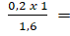 0,125 lít/ phút  = 125ml/ phút | 0,5
7 (2 điểm) | Ý d  (0,25) | Tổng thể tích dịch lọc qua thận sau khi truyền xong 25mol inulin là:  = 15,625 lít | 0,25
Câu 8: ( 2 điểm) cảm ứng ở động vật
Các đồ thị a, b, c dưới đây thể hiện sự biến đổi điện thế màng theo thời gian của một tế bào thần kinh khi nhận được các kích thích nhất định. Em hãy nêu và giải thích sự biến đổi điện thế màng trong các trường hợp đó?
Câu | Nội dung | Điểm
8 (2 điểm) | - Đồ thị hình a: biên độ của điện thế màng tăng- tăng phân cực. | (0,25)
8 (2 điểm) | - khi có kích thích, nhiều kênh K+ trên màng tế bào mở, tăng sự khuếch tán của K+ ra khỏi tế bào. Mặt trong của màng trở nên âm hơn so với mặt ngoài từ đó gây tăng phân cực | 0,5
8 (2 điểm) | - Đồ thị hình b: biên độ của điện thế màng giảm- khử cực | 0,25
8 (2 điểm) | - khi có kích thích, kênh Na+ mở. Na+ khuếch tán từ ngoài vào trong tế bào nhưng không đủ ngưỡng gây đảo cực mà chỉ gây khử cực, giảm biên độ điện thế màng | 0,5
8 (2 điểm) | - Đồ thị hình c: điện thế màng thay đổi theo thứ tự khử cực, đảo cực, tái phân cực (xuất hiện điện thế họat động) | 0,25
8 (2 điểm) | - khi kích thích đạt ngưỡng hoặc trên ngưỡng đã làm tăng tính thấm của màng với Na+ đủ để gây khử cực, đảo cực. Sau đó, kênh Na+ đóng, kênh K+ mở, K+ khuếch tán từ trong tế bào ra ngoài gây hiện tượng tái phân cực. | 0,25

Câu 9: (2 điểm) Sinh trưởng, phát triển, sinh sản ở động vật
Chu kì kinh nguyệt có sự tham gia của một số hoocmon, một trong số hoocmon có những biến động như trong đồ thị hình bên.
a. Hãy cho biết đây là đồ thị ghi lại sự biến động của hoocmon nào? Hoocmon này do cơ quan nào tiết ra?
b. FSH và LH lấy tên từ các sự kiện cuả chu kì sinh dục ở giới cái, nhưng chúng cũng hoạt động ở giới đực. Các chức năng của FSH và LH ở giới cái và giới đực có gì giống và khác nhau?
Câu | Ý | Nội dung | Điểm
9 (2 điểm) | Ý a  (0,75) | - Đồ thị ghi lại sự biến động của hoocmon ostrogen trong máu | (0,25)
9 (2 điểm) | Ý a  (0,75) | - hoocmon ostrogen trong pha nang trứng (nửa đầu của chu kì kinh nguyệt) do tế bào hạt của nang trứng sinh ra. Sau khi chứng chín và rụng ở pha thể vàng (nửa sau của chu kì kinh nguyệt) ostrogen do thể vàng tiết ra. | 0,25
9 (2 điểm) | Ý a  (0,75) | - Nếu trứng được thụ tinh tạo thành hợp tử và làm tổ trong tử cung thì ostrogen còn được tiết ra bởi nhau thai | 0,25
9 (2 điểm) | ý b  (1,25) | - giống nhau: LH kích thích hoocmon sinh dục và thúc đẩy quá trình hình thành giao tử ở cả hai giới (ostrogen ở nữ và testosteron ở nam) | 0,25
9 (2 điểm) | ý b  (1,25) | FSH kích thích sự sinh trưởng của các tế bào có chức năng hỗ trợ và nuôi dưỡng các giao tử đang phát triển (tế bào nang trứng ở nữ và tế bào sertoly ở nam) | 0,25
9 (2 điểm) | ý b  (1,25) | khác nhau: - ở giới đực: FSH kích thích lên tế bào sertoly sản xuất tinh trùng  LH kích thích tế bào leydig sản suất hoocmon testosteron | 0,25
9 (2 điểm) | ý b  (1,25) | - ở giới cái: FSH kích thích nang trứng phát triển và tiết hoocmon ostrogen  LH kích thích trứng chín và rụng tạo thể vàng và thể vàng cũng tham gia tiết ostrogen. | 0,5

Câu 10: ( 2 điểm) Nội tiết
Đồ thị dưới đây cho thấy nồng độ glucose trong máu sau khi tiêm hoocmon I, II, III riêng rẽ hoặc kết hợp. Cho một số hoocmon dưới đây:
Insulin | ADH
Adrenanlin | Renin
Glucagon | Angiotensinogen
Cortisol | Calcitonin

a. Trong số các hoocmon đã cho ở trên, hãy chọn ra 3 hoocmon phù hợp với kết quả thu được trên đồ thị và giải thích?
b. Khi tiêm kết hợp 3 hoocmon I, II, III thu được kết quả như trên đồ thị, ba hoocmon này đã tương tác với nhau theo kiểu nào? Giải thích kết thu được trên đồ thị.
Câu | Ý | Nội dung | Điểm
(2 điểm) | Ý a (1 điểm) | I: Adrenalin II: Glucagon III: Cortisol | (0,25)
(2 điểm) | Ý a (1 điểm) | - Glucagon có khả năng làm tăng phân giải glycogen ở gan do đó làm tăng nồng độ glucose máu sau vài phút -> II là glucagon vì đồ thị II đường máu tăng ngay tại thời điểm 0 giờ | 0,25
(2 điểm) | Ý a (1 điểm) | - Cortisol làm tăng tạo glucose mới ở gan bằng cách tạo glucose từ protein và các nguồn nguyên liệu khác ( tăng huy động axit amin từ cơ và huyết tương vào gan, tăng lựng enzyme tham gia chuyển hóa axit amin thành glucose) và giảm tiêu thụ glucose ở tế bào nên lượng glucose có thể tăng từ 6 -10 lần trong máu. Glucose trong máu khi tiêm cortisol không tăng ngay tức thì nhưng nồng độ glucose tăng gấp nhiều lần -> III là cortisol | 0,25
(2 điểm) | Ý a (1 điểm) | - Adrenalin cũng làm tăng phân giải glycogen thành glucose ở gan và cơ nên làm tăng glucose máu nhưng tác động chậm -> I là adrenalin | 0,25
(2 điểm) | Ý b  (1 điểm) | Khi tiêm kết hợp I +II+ III đồ thị thu được như trên hình vì 3 hoocmon này tác động theo kiểu hợp lực | 0,25
(2 điểm) | Ý b  (1 điểm) | Vì - Adrenalin tác động lên cơ tim làm tim đập nhanh, tăng nhịp co bóp của tim, tăng huyết áp dẫn tới làm tăng lượng máu phân phối tới các cơ quan làm cho các hoocmon được tiêm vào đưa tới cơ quan đích nhanh hơn, quá trình huy động các nguyên liệu tạo glucose máu nhanh hơn, lượng glucose tăng mạnh ngay trong thời điểm 0-1 giờ | 0,5
(2 điểm) | Ý b  (1 điểm) | - Adrenalin tác động làm giảm tiết insulin và tăng glucagon của tuyến tụy, tăng tạo hoocmon cortisol của tuyến trên thận làm cơ thể tăng tiết các hoocmon vào máu -> lượng glucose máu tiếp tục tăng sau thời điểm 1 giờ | 0,25

Câu 11: (1 điểm) phương án thực hành
Thân cây hoa huệ được đặt trong nước nhuộm màu mực đỏ để theo dõi sự vận chuyển của nước thông qua thí nghiệm. Hai lát cắt ngang của thân cây được đưa ra dưới đây.
a. Hãy gọi tên các cấu trúc được đánh dấu A,B, C, D, E
b. Theo em cấu trúc nào sẽ có màu đỏ? Giải thích.

Câu | Ý | Nội dung | Điểm
Câu 11  ( 1 điểm) | ý a  (0,5) | A: Mạch gỗ thứ cấp | Mỗi ý đúng cho 0,1 điểm tổng là 0,5
Câu 11  ( 1 điểm) | ý a  (0,5) | B: Tầng sinh mạch (cambium) | Mỗi ý đúng cho 0,1 điểm tổng là 0,5
Câu 11  ( 1 điểm) | ý a  (0,5) | C: Khoang khí | Mỗi ý đúng cho 0,1 điểm tổng là 0,5
Câu 11  ( 1 điểm) | ý a  (0,5) | D: mạch gỗ sơ cấp | Mỗi ý đúng cho 0,1 điểm tổng là 0,5
Câu 11  ( 1 điểm) | ý a  (0,5) | E: mạch rây | Mỗi ý đúng cho 0,1 điểm tổng là 0,5
Câu 11  ( 1 điểm) | ý b (0,5) | Cấu trúc có màu đỏ là E | 0,25
Câu 11  ( 1 điểm) | ý b (0,5) | Vì đó là cấu trúc dẫn nước nhuộm mực đỏ lên thân , lá, hoa | 0,25
=== HẾT===

Người ra đề: Lưu Thị Hồi – 0984.931.519

